Информация
по итогам участия в городском конкурсе правоохранительных отрядов
С ноября месяца отряд участвует в конкурсе. На первом туре Щерба Иван защищал соц проект. А от школы мы представили портфолио. 7 февраля отряд выступал в республиканском центре «Патриот» со смотром строя и песни, и по спортивно-прикладным видам спорта. 19 февраля был третий тур «Визитка».
25 февраля 2014 года правоохранительный отряд «Юный правовед» был на 7 слете правоохранительных отрядов. Там проходило награждение. Отряд занял 1 место в городском конкурсе правоохранительных отрядов. Щерба Иван ученик 10А класса признан «Лучшим командиром». Отряд занял 1 место по портфолио, 2 место по защите соц проекта, 1 место по смотру строя и песни, 2 место по «Визитке». Наш отряд назван лучшим отрядом в городе.
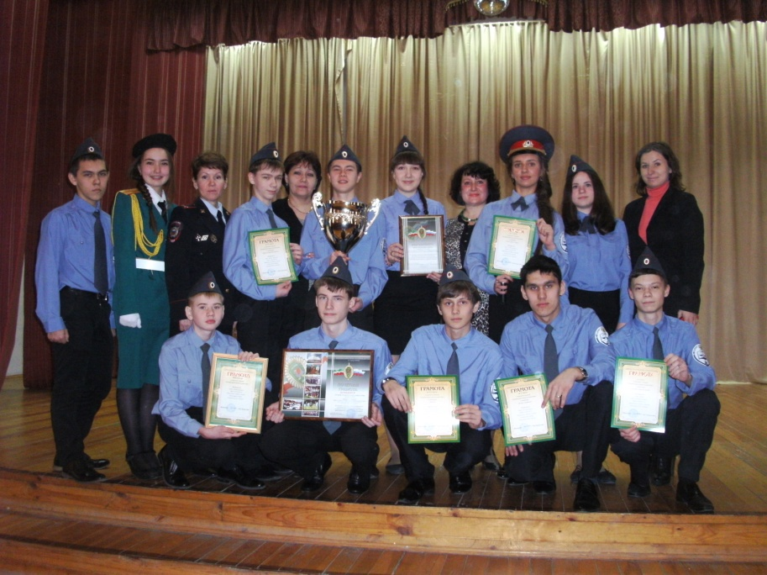
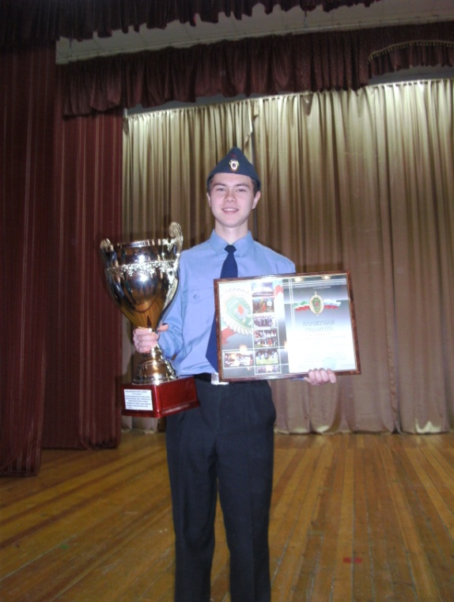

Зам. директора по ВР: М.Г.Аминова

